**ДИПЛОМЕН**

**ПРОЕКТ**

**Тема: Разработване на дигитален часовник. Създаване на макет на вградена система ,която визуализира дата и час**

*Ученик:* ***Ивайло Боянов Георгиев***

***Професия:*** *код 481020 „Системен програмист“*

***Специалност:*** *код 4810201 „Системно програмиране“*

***Консултант:*** *инж. Константин Колев*

Сопот, 2023 г.

**СЪДЪРЖАНИЕ**

Увод…………………………………………………………………………………...3 стр.

Цел и задачи на разработката………………………………………………….…….3 стр.

**ГЛАВА I** ………………………………………………………………………..………………..4 стр.

1.1. Предпоставка за създаване на продукта……………………………………….4 стр.

1.2. Съществуващи решения и реализации………………………………………...4 стр.

**ГЛАВА II**…………………………………………………………………………….6 стр.

2.1. Избор и описание на развойна платка…………………………………………8 стр.

2.2. Описание на развойната среда …………………………………………………8 стр.

2.3. Изчертаване на блокови схеми на алгоритмите………………………………9 стр.

2.4. Описание на алгоритмите……………………………………………………..10 стр.

**ГЛАВА III**…………………………………………………………………………..11 стр.

3.1 Описание на използваните модули……………………………………………11 стр.

3.2 Изчертаване и описание на блок схема на връзките…………………………12 стр.

3.3 Изчертаване и описание на принципна електрическа схема……….………..12 стр.

3.4 Схема на опитна постановка…………………………………………………...13 стр.

3.5 Резултати и тестове от реализирания експериментален модел……………...14 стр.

**ЗАКЛЮЧЕНИЕ**…………………………………………………………………....15стр.

4.1 Обобщение на постиженията в дипломната работа………………………….15 стр.

4.2 Приложение на разработката…………………………………………………..16 стр.

4.3 Тенденции за усъвършенстване на разработката…………………………….17 стр.

**ИЗПОЛЗВАНИ ТЕРМИНИ И СЪКРАЩЕНИЯ**………………………………18 стр.

**ИЗПОЛЗВАНА ЛИТЕРАТУРА**………………………………………………….18 стр.

**Увод**

Часовникът заслужено се нарежда сред едни от най-значимите изобретения на човечеството. Благодарение на него хората развиват концепцията за време, която днес е залегнала дълбоко в начина, по който организираме живота ни. Тази технология е изминала дълъг път на еволюция, докато стигнем до съвременните часовници, които ние използваме всекидневно. Часовникът задоволява естествената нужда на човек да измерва кратки интервали от време. Както сами знаете, многообразието от маркови часовници на пазара е огромно. Интересен факт е, че почти всички от тях може да разделим в две основни категории – аналогови  и дигитални.

[Дигиталният часовник е електронно устройство, което показва времето в цифров формат, използвайки единствено набор променящи се цифри, обозначаващи часовете, минутите и секундите](https://timedix.bg/blog/polezni-saveti/kakvo-e-analogov-chasovnik). [Те са по-точни от аналоговите часовници и имат възможност да предоставят много повече опции на потребителите, заради своя дисплей, който може да предостави много повече информация](https://timedix.bg/blog/polezni-saveti/kakvo-e-analogov-chasovnik). [Дигиталните часовници са сравнително по-ново изобретение, появило се благодарение на развитието на технологиите](https://timedix.bg/blog/polezni-saveti/kakvo-e-analogov-chasovnik).

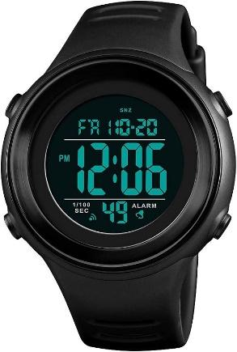

**Фиг-1 (Дигитален часовник)**

На фиг-1 е представен дигитален часовник, показващ :ден, дата, час, минути и секунди. Той е значително по удобен за спорт и ежедневие ,тъй като не е натоварен с множество излишни функции каращи да отвличат внимание на човека от неговото занимание. Така той се класира, като един простичък но удобен за хората и тяхното забързано ежедневие.

Той е лесно настройващ се според датата и часа с батерия издържаща без зареждане ,на нормално ползване до година/две.

В днешно време с настъпване на технологиите, дигиталните часовници биват все повече предпочитани от населението. С тяхното пълно разнообразие един дигитален часовник може да бъде достатъчно елегантен и спортен в зависимост от стила си. Поради тяхната висока функционалност те все повече и повече изместват аналоговия часовник, който е по елегантен като вид и стил но по не функционален той е базиран на кръговото движение, на стрелките и по ретро излъчващият стил.

Предстои да разгледаме и опознаем компонентите, съдържащи се в това

устройство. Те са: развойна платка Arduino Mini Pro 3,3V (Arduino Uno ATmega328P),OLED дисплей (1.28inch/ Round LCD Display Module с Touch panel / 240×240 Resolution / IPS / SPI / I2C Communication ), резистор(1 килоом), 5V батерия с гнездо, ключ за включване и изключване и множество проводници за връзка между всички компоненти. Това са базовите и най-често използвани компоненти за реализирането на омметри.

**Цели и задачи на разработката:**

1. Обстойно проучване на информация за разработката и проектирането на дигитален часовник;
2. Проектиране на принципна и блокова схема;
3. Свързване и спояване на проводниците и компонентите по проектираната принципна схема;
4. Направа на начален макет, позволяващ лесно тестване и програмиране на всичките му компоненти;
5. Разработване на напълно работещ и функционален изходен код за устройството, гарантиращ точно дата. час и минути на OLED дисплея;
6. Изработване на лесно използваща се каишка, регулираща се спрямо ръката;
7. Реализиране на компактен и добре изглеждащ макет, позволяващ демонстрация на функциите на дигиталния часовник;

**ПЪРВА ГЛАВА** ПРОУЧВАНЕ НА ПОТРЕБНОСТИТЕ, НУЖДИТЕ, ЦЕЛЕВА ГРУПА

**1.1. Предпоставка за създаване на продукта**

Продуктът е създаден, защото е нужен в много аспекти от живота. Той е интересен и приложим за всеки. Няма определена възрастова група, която да не може да го използва. Тази разработка е пример за това, колко е интересна сферата на електрониката и колко нови неща могат да се научат ако проявяваме интерес към нея, както и колко е безкрайна и увлекателна сферата на програмирането и колко невероятни неща могат да бъдат сътворени благодарение на него.

Други предпоставки за създаването му са, че може да се използва постоянно независимо къде. Толкова широко навлиза този вид технология без изобщо да се усетим. Вече с тяхното обновяване може да следиш чрез местоположението на децата си , може да се свързваш и да управляваш други електронни уреди независимо къде са , било то у дома, в офиса и тн.

Ето как едно устройство е пряко свързано с развитието и разработването на

много други, както и за улесняването на работата на много хора ,изискващо отделяне на специално време ,което може да бъде съкратено с две натискания , също и с

напредването на младото поколение, което да бъде стимулирано да бъде част от това

развитие на електрониката и да изучава различни електронни компоненти, да разработва и да създава нови, които да продължават еволюцията на електрониката.

От всичко това се разбира, че дигиталният часовник е от голяма полза за много хора,

имащи най-различни професии и цели. Предпоставката за създаване на този проект е

да се покаже как часовникът може да бъде интересен и полезен в различни сфери. И

най вече това устройство показва възможности, които самите ние сме създали и

програмирали в него.

**/////Ако нещо измислиш допълни и за повече часовници///////////**

**1.2. Съществуващи решения и реализации**

Модулите за реално време са електронни устройства, които съдържат часовник / календар в реално време и RAM памет. Те са полезни за микроконтролерни проекти, където е необходимо да се измерва времето в реално време.

Съществуват много и различни дигитални часовници, които използват разнообразни видове модули. Те всички са часовници за реално време, но с малки разлики между тях .като :

* **DS3132 - // Инф. Се повтаря//** Той е високоточен RTC модул с I2C интерфейс, който осигурява точно време и дата. Той включва вграден температурен сензор, EEPROM памет и алармени функции. Модулът е компактен и може да работи при широк температурен обхват.
* **DS3234-**Той е високоточен интегриран схемен часовник в реално време (RTC), който предлага значително по-висока точност и функционалност в сравнение с по-старите RTC модули като DS1307. Ето основните технически характеристики на DS3234:
* Висока точност: DS3234 осигурява висока точност в реално време. Той обикновено има грешка в размер на няколко секунди на месец.
* Интерфейс: Като по-ново устройство, DS3234 също използва сериен интерфейс (SPI) за комуникация с микроконтролери и други устройства.
* Напрежение на захранване: DS3234 работи с напрежение в обхват от 2.3V до 5.5V, което го прави съвместим с различни системи и устройства.
* Вградена температурна компенсация: За разлика от по-старите модели, DS3234 включва вграден термокомпенсиран кварцов кристален осцилатор (TCXO), който поддържа висока стабилност на часа в различни температурни условия.
* Висока разделителна способност: DS3234 може да показва времето с разделителна способност от до секунди, което го прави подходящ за изискващи приложения.
* Интегрирани функции: Освен показване на времето и датата, DS3234 често включва и допълнителни функции като аларми, таймери, антидребосъкващи схеми и регистър за контрол на конфигурацията.
* Консумация на енергия: DS3234 е изключително ефективен в управлението на енергията, осигурявайки минимална консумация на енергия в режим на готовност и изключен режим.

DS3234 се използва в различни устройства, където е необходима висока точност и надежност на часовник в реално време, включително автомобилни системи, медицинска техника, промишлени устройства, измервателни инструменти и други.

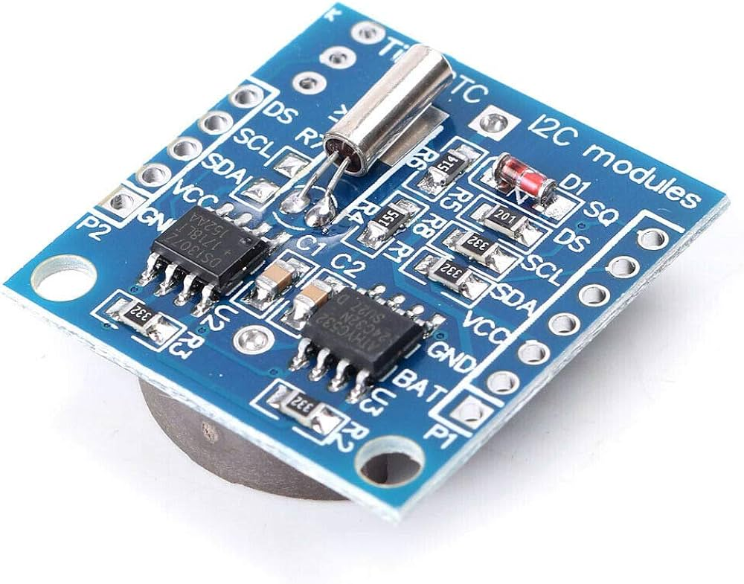

**фиг()DS1307**

* **DS1307 -** Той е интегриран схемен часовник в реално време (RTC), който се използва широко във вградени системи и електроника. Ето основните технически характеристики на DS1307:
* Точност и прецизност: DS1307 осигурява точно време в реално време с минимална грешка. Обикновено е оценен с годишна грешка от няколко минути.
* Интерфейс: Той комуникира чрез сериен интерфейс (I2C), който го прави сравнително лесен за връзване и контролиране от микроконтролери и други устройства.
* Напрежение на захранване: DS1307 работи с ниско напрежение, обикновено в обхват от 2.0V до 5.5V, което го прави подходящ за широк спектър от приложения.
* Интегрирани функции: В допълнение към показване на време и дата, DS1307 обикновено има вградена памет с резервно захранване, което позволява запазване на информацията за време и дата, дори когато основното захранване е изключено.
* Календарни функции: DS1307 може да поддържа дни от седмицата, месеци и години, както и липсващи дни във високосните години.
* Контролиране и програмиране: Може да бъде програмиран за настройка на часа и датата, както и за настройка на аларми, календарни събития и други функции.
* Ниска консумация на енергия: DS1307 е изключително ефективен в управлението на енергията, което го прави подходящ за приложения, където консумацията на енергия е критична.

DS1307 се използва в различни устройства, като например часовници, календари, системи за контрол на достъпа, записващи устройства и други.

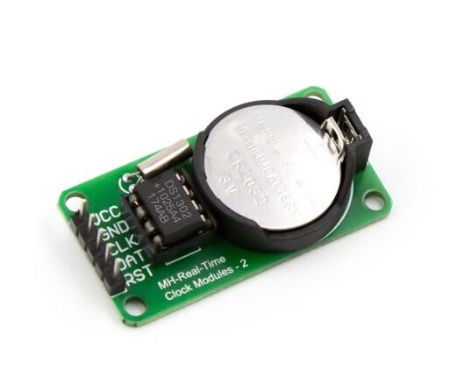

**фиг()DS1302**

* **DS1302-** DS1302 е модул, който съдържа часовник / календар в реално време и 31 байта статична RAM. Комуникацията с хост микроконтролера се осъществява чрез серийния интерфейс I2C. Устройството предоставя секунди, минути, часове, дни, седмици, месеци и информация за годината. Работата на часовника може да се конфигурира между 24 или 12-часова работа с индикация AM / PM. Модулът използва три извода: RST (нулиране), DAT (I / O данни) и CLK (сериен часовник). Използват се и (GND) и (VCC).Консумацията на енергия на модула е много ниска, осигурявайки години употреба от една батерия CR2032.Общата платка е с размери 44 mm x 23 mm (1,8 инча x 0,9 инча) и изисква батерия CR2032 (не е включена).

Модулът е съвместим както с Arduino, така и с Raspberry Pi, поддържащ както 3.3V, така и 5V работа. ////**НУЖДА ОТ СНИМКИ ЗА РАЗЛ. МОДУЛИ?**

DS3231, DS1307 и DS1302 са различни модули за реално време. Главната разлика между тях е точността на поддържане на времето. DS1307 използва външен 32kHz кристал за поддържане на времето, чиято честота на осцилация лесно се повлиява от външната температура. [Това обикновено довежда до грешка от около пет минути на месец](https://www.hwlibre.com/bg/ds3231/). DS1302 е подобен на DS1307, но е по-стар модул и е по-малко точен от DS1307. DS3231 е много по-точен, тъй като разполага с вътрешен температурно компенсиран кварцов осцилатор (TCXO), който не е засегнат от температурата, като го прави точен до няколко минути годишно. [DS3232 е подобен на DS3231, но има допълнителни функции като вграден температурен сензор и интерфейс за комуникация по SPI.](https://www.hwlibre.com/bg/ds3231/)

**ВТОРА ГЛАВА** ОПИСАНИЕ НА РАЗВОЙНАТА СРЕДА И АЛГОРИТМИТЕ НА РАЗРАБОТКАТА

**2.1. Избор и описание на развойна платка**

За разработката на дигиталния часовник е използван Arduino Mini Pro. Това е микроконтролерна платка, базирана на ATmega168 (лист с данни). Има 14 цифрови входно/изходни пина (от които 6 могат да се използват като PWM изходи), 6 аналогови входа, вграден резонатор, бутон за нулиране и отвори за монтаж на щифтове. Шест пинов конектор може да бъде свързан към FTDI кабел, за да осигури USB захранване и комуникация към платката. Arduino Pro Mini е предназначен за полупостоянен монтаж в обекти или изложби. Платката се предлага без предварително монтирани конектори, което позволява използването на различни видове конектори или директно запояване на проводници. Оформлението на щифта е съвместимо с Arduino Mini. Има две версии на Pro Mini. Единият работи на 3.3V и 8 MHz, другият на 5V и 16 MHz.

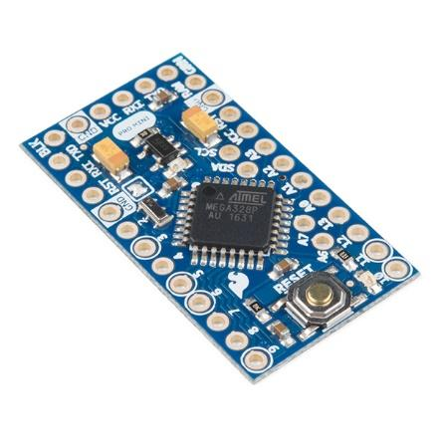

**Фигура 2 – Arduino Mini Pro**

**Основни технически характеристики :**

* **Микроконтролер:** ATmega328P
* **Напрежение на захранване:** 5V DC
* **Входове/изходи**: Общо 14 цифрови I/O порта (от които 6 са PWM), 8 аналогови входа
* **Максимален ток на входно/изходен извод:** 40mA
* **USB интерфейс:** micro USB
* **Работна честота на микроконтролера:** 16MHz
* **Размери:** Варират в зависимост от конкретния модел, обикновено са компактни и малки
* **Програмиране:** С помощта на Arduino IDE или други съвместими среди за разработка
* **Комуникационни интерфейси:** Serial, I2C, SPI

**Предимства:**

1. Малък и компактен размер: Arduino Mini Pro е изключително компактна платка, което я прави идеална за проекти, които изискват малък форм фактор.
2. Ниска цена: В сравнение с по-големите Arduino модели, Arduino Mini Pro е обикновено по-евтина опция, която предоставя много от същите възможности.
3. Лесно програмиране: Може да се програмира с Arduino IDE, който е много удобен и лесен за използване, особено за начинаещи във вграденото програмиране.
4. Гъвкавост: Предлага голям брой входове и изходи, както и аналогови входове, което я прави подходяща за широк спектър от проекти.
5. Общност: Arduino Mini Pro се ползва с голяма общност от потребители и разработчици, които споделят знания и опит, като предоставят ресурси и поддръжка.

**Недостатъци:**

1. Липса на вграден USB интерфейс: Arduino Mini Pro няма вграден USB порт, което може да усложни процеса на свързване с компютър за програмиране и отладка. За тази цел се използва USB конвертор модул.
2. Ограничена памет: Въпреки че е подходяща за много проекти, Arduino Mini Pro има ограничена памет в сравнение с по-големите Arduino модели. Това може да ограничи сложността на програмите, които може да се изпълняват.
3. Не е подходяща за всички проекти: За някои проекти, които изискват повече възможности или по-голям брой входове/изходи, Arduino Mini Pro може да не е подходяща опция.
4. Ниска захранваща способност: В сравнение с по-големите платки, Arduino Mini Pro може да има по-ограничена способност за управление на по-големи или по-сложни устройства.
5. Възможни съвместимостни проблеми: Поради различия в хардуерната конфигурация, някои библиотеки и програмни кодове, разработени за по-големите Arduino модели, може да не са напълно съвместими с Arduino Mini Pro.

За програмирането на платката Arduino Mini Pro(**Фиг.2**) съм използвал отделен програматор Arduino ATmega 328p

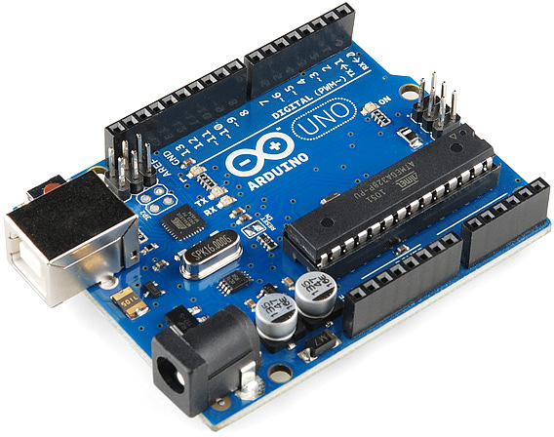

**Фигура (3) – Arduino ATmega328p**

Микроконтролерна развойна платка с ATmega328P AVR микроконтролер. Има 14 цифрови входно-изходни (I/O) порта, 6 аналогови входа, 16 MHz кварцов резонатор, четири светодиода (един потребителски, свързан на 13-и цифров I/O порт и три, които индикират работата на платката: ON, Tx и Rx), USB конектор, захранващ куплунг, бутон за рестартиране и ICSP конектор. Шест от цифровите I/O порта могат да се използват като PWM (ШИМ) изходи. Свързването с компютър се осъществява чрез USB кабел USB A – USB B. Uno може да се захранва през USB порта на компютъра или от външен източник, като превключването между различните начини за захранване е автоматично. Външният източник на захранване може да е DC адаптер 7-12V или [батерия](https://bg.wikipedia.org/wiki/%D0%91%D0%B0%D1%82%D0%B5%D1%80%D0%B8%D1%8F).

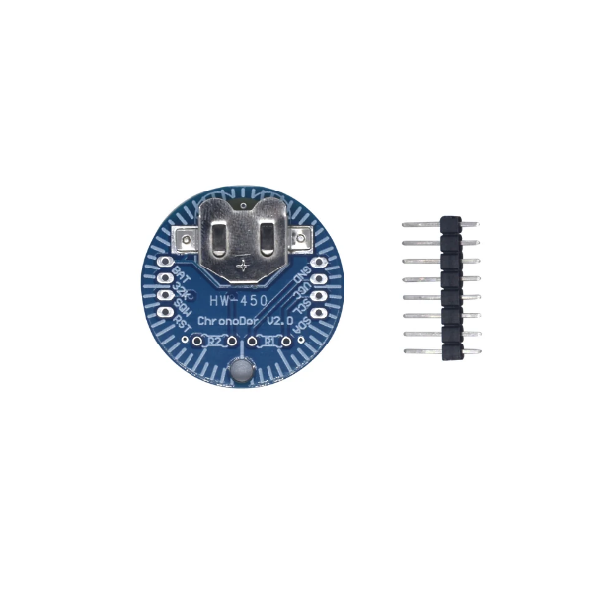

**фиг 4(RTC DS 3231SN)**

На **фиг4** представен RTC DS3231SN или часовник за реално време е изграден на базата на интегрална схема DS3231SN и използва I²C интерфейс за комуникация. Модула разполага с вътрешен прецизен осцилатор за по-добра точност на часовника. Часовника може да отчита секунди, минути, часове, ден, месец и година, има два часови диапазона (12/24 часов), осигурени са две програмируеми аларми. Модула е снабден с вход за батерия, която има за цел да запазва часа и датата при прекъсване на основното захранване. Модула може да се свърже към развойни платки с микроконтролер, като UNO, NANO, Mega, Pic и да се реализират различни модули, като таймери, алармени часовници и други.

**Основни технически характеристики :**

* Захранващо напрежение: DC 3,3V ~ 5V
* Комуникационен интерфейс: I²C
* Литиева батерия: 3V / CR1220
* Размер: 3см диаметър
* Интерфейс: I2C
* Точност: ±2 ppm (parts per million) при температура от -40°C до +85°C
* Вграден температурен компенсатор: За подобряване на точността в различни температурни условия
* Хронология на часовника: Реално време (час, минута, секунда, ден, месец, година) с автоматична корекция на високосните години
* Контрол на аларми: Вградени алармени функции със сервизно програмируеми интервали и условия за сработване
* Вход за батерия: За запазване на времето при липса на захранване от основната източника

**Предимства:**

1. **Висока точност:** DS3231SN предлага изключително висока точност във всички условия на работа.
2. **Ниска консумация на енергия:** Устройството консумира много малко енергия, което го прави подходящо за устройства с ограничено захранване.
3. **Вграден температурен компенсатор:** Вграденият температурен компенсатор подобрява точността на часовника в различни температурни условия.
4. **Интерфейс на комуникация:** Интерфейсът на комуникация I2C прави връзката с микроконтролери и други устройства лесна.
5. **Вградени аларми:** Предлага вградени алармени функции, които могат да се програмират за определени събития.

**Недостатъци:**

1. **Цена:** В сравнение с някои други RTC модули, DS3231SN може да бъде по-скъп.
2. **Размер:** За някои проекти размерът на DS3231SN може да бъде по-голям от желаният.
3. **Сложност на програмиране:** В някои случаи програмирането и конфигурирането на DS3231SN може да изисква допълнителни усилия или знания.

Въпреки недостатъците, DS3231SN остава популярен избор за много приложения, които изискват висока точност и надежност в реално време.

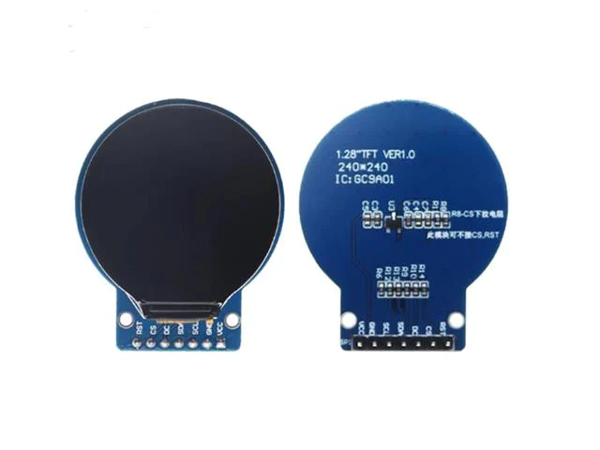

**Фигура (3) – OLED 1.28 TFT display**

**Основни технически характеристики :**

* **Тип:** OLED TFT
* **Размер** **на екрана:** 1.28 инча
* **Технология на дисплея:** OLED (органични светодиодни дисплеи)
* **Резолюция:** В зависимост от модела (например, 128 x 128 пиксела)
* **Цветове:** Пълна цветова гама (например, 16-bit)
* **Яркост:** В зависимост от модела (например, до 300 nits)
* **Контраст:** Висок контрастен отношение (например, 1000:1)
* **Ъгли на виждане:** Широки ъгли на виждане (например, 160 градуса по хоризонтала и вертикала)
* **Интерфейс:** Обикновено SPI или I2C
* **Захранване:** Ниска консумация на енергия (например, 3.3V)
* **Температурен обхват:** Обикновено от -20°C до +70°C
* **Работна влажност:** Обикновено от 10% до 90%
* **Размери:** В зависимост от модела (например, 26.8 x 20.0 мм)
* **Графични възможности:** Поддържа текст и графики
* К**онсумация на енергия:** Ниска консумация на енергия, особено в сравнение с LCD дисплеите

**Предимства:**

1. Висока яркост и контрастност: OLED технологията предоставя висока яркост и контрастност на изображението, което ги прави подходящи за мобилни устройства и други приложения, където се изисква ярко и четко изобразяване.
2. Широк ъгъл на гледане: Те имат широк ъгъл на гледане, като запазват качеството на изображението дори при гледане от различни ъгли.
3. Бързо време за реакция: OLED дисплеите имат бързо време за реакция, което ги прави подходящи за приложения, които изискват бързо обновяване на изображението.
4. Гъвкавост: OLED панелите са гъвкави и могат да бъдат изработвани в различни форми и размери, което позволява широка гама от дизайнерски възможности.
5. Ниска консумация на енергия: При сравнение с LCD дисплеите, OLED дисплеите обикновено имат по-ниска консумация на енергия, особено при изобразяване на тъмни сцени.

**Недостатъци:**

1. Изгаряне: OLED дисплеите имат тенденция да изгарят, особено ако са изложени на едни и същи статични изображения за продължителен период от време.
2. Кратък живот на дисплея: Някои OLED дисплеи могат да имат по-кратък живот в сравнение с LCD дисплеите, особено при интензивна употреба.
3. Цена: В момента OLED дисплеите могат да бъдат по-скъпи в сравнение с LCD дисплеите, което може да направи проекти с тях по-скъпи.
4. Чувствителност към вода: Някои OLED дисплеи са по-чувствителни към вода и влага в сравнение с LCD дисплеите, което може да ограничи техните приложения в някои среди.
5. Неизправност на пиксели: Поради производствените процеси, някои OLED дисплеи могат да имат неизправни пиксели, което може да бъде видимо при изобразяване на изображения.

OLED TFT 1.28 дисплеи са сравнително компактни и високо разделителни дисплеи, които се използват в различни електронни устройства като смартфони, геопозициониращи системи, умни часовници и други. Ето някои ключови характеристики и информация относно тези дисплеи:

* Технология: OLED TFT (Organic Light Emitting Diode - Thin Film Transistor) комбинира свойствата на OLED дисплеите и TFT технологията, което осигурява ярки, живи цветове и висока резолюция.
* Размер и разделителна способност: Обикновено OLED TFT 1.28 дисплеите имат размер на екрана от 1.28 инча и висока разделителна способност, която може да бъде 128x128 пиксела или по-голяма, което осигурява ясни и детайлни изображения.
* Яркост и контраст: OLED технологията позволява на дисплеите да предоставят висока яркост и контрастно съотношение, което ги прави подходящи за използване дори на слънчева светлина.
* Гъвкавост: Поради своята гъвкава природа, OLED TFT дисплеите могат да се използват за различни приложения, включително за извити и флексибилни електронни устройства.
* Ниска консумация на енергия: OLED технологията изисква по-малко енергия в сравнение с LCD дисплеите, което ги прави икономични за устройства с ограничено захранване.
* Бърз отговор: OLED TFT дисплеите имат бърз временен отговор, което ги прави подходящи за възпроизвеждане на видео и анимации с плавни движения.
* Интерфейс: Много от OLED TFT дисплеите използват стандартни интерфейси като SPI (Serial Peripheral Interface) или I2C (Inter-Integrated Circuit), което ги прави лесни за интеграция с различни микроконтролерни платформи и други устройства.
* Програмируемост: За управление и програмиране на OLED TFT дисплеите се използват различни библиотеки и софтуерни платформи като Arduino, Raspberry Pi и други.

ОLED TFT 1.28 дисплеите са популярни за различни приложения, където се изисква висока яркост, висока разделителна способност и ниска консумация на енергия.

**фиг(4) Switch SPDT**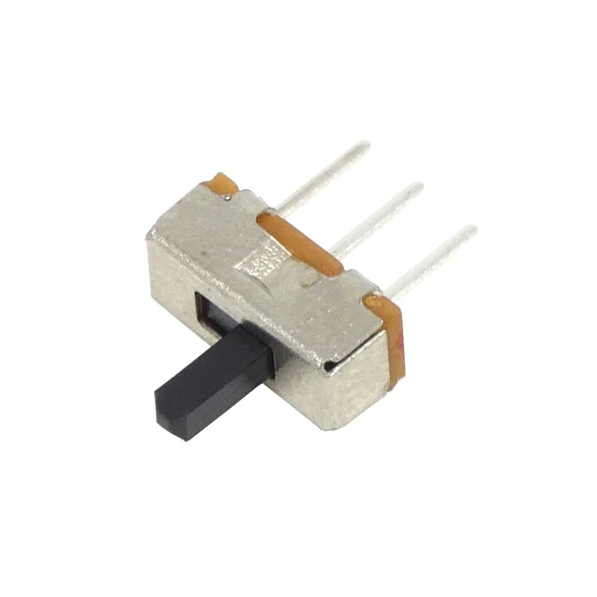

Switch SPDT е превключвател, който може да бъде използван за включване и изключване на електрически устройства. Той има три крачета и може да бъде монтиран на платка или в корпус на устройство.

За да бъде свързан в захранващата верига на уреда е нужно само да се прекъсне захранващият кабел (червеният проводник, който е свързан към „Vin“ пина) и да бъде запоен на прекъснатото място. При включено състояние на ключа(ON), веригата се затваря и по нея протича електричество и макетът започва да работи. При изключено състояние на ключа(OFF), веригата е отворена и по нея не може да протича електричество и тогава макетът не функционира.

**Характеристики на Ключ Switch SPDT:**

* Номинално напрежение: 125VAC/250VAC o Номинален ток: 6A
* Максимален работен ток: 10A o Работна температура: -25°C до +85°C
* Може да бъде монтиран в различни видове корпуси, като например метални, пластмасови и др.

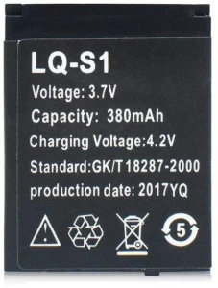

**фиг(5)Battery LQ-S1**

Литиево-йонните батерии с наименование "LQ-S1" са често срещани в преносими електронни устройства като мобилни телефони, таблети, лаптопи, преносими зарядни устройства и други подобни устройства. Въпреки че не разполагам с конкретна информация за модела "LQ-S1", обикновено литиево-йонните батерии са характеризирани със следните общи характеристики:

* **Капацитет:** Измерва се в милиампер-часове (mAh) и показва количеството енергия, което батерията може да съхранява и доставя на устройството. Капацитетът на батерията LQ-S1 може да варира в зависимост от модела.
* **Напрежение:** Обикновено литиево-йонните батерии имат номинално напрежение около 3.7 волта (V). Това напрежение може да варира в зависимост от модела и конкретните спецификации на батерията.
* **Живот на батерията:** Това е периодът, за който батерията може да поддържа определен капацитет преди да изхаби своята ефективност и да изисква замяна. Времето на живот на батерията може да варира в зависимост от употребата и условията на експлоатация.
* **Тегло и размери:** Размерите и теглото на батерията обикновено са определени от конкретния модел и могат да варират в зависимост от производителя и предназначението на батерията.
* **Безопасност:** Литиево-йонните батерии обикновено имат вградени механизми за безопасност, като защита от късо съединение, прегряване и претоварване, за да се предотвратят неприятни инциденти като прегряване или взрив.

**Предимства:**

1. **Висока енергийна плътност:** Литиево-йонните батерии предлагат висока енергийна плътност, която позволява на устройствата да работят за по-дълъг период от време между зарежданията.
2. **Бързо зареждане:** В сравнение с други видове батерии, литиево-йонните батерии обикновено могат да се зареждат по-бързо, което удобства потребителите и ги прави подходящи за употреба в различни ситуации.
3. **Ниска саморазреждаемост:** Литиево-йонните батерии имат по-ниска саморазреждаемост в сравнение с други видове батерии, което означава, че те запазват по-голяма част от своя капацитет, дори когато не се използват активно.
4. **Леки и компактни:** Тези батерии са обикновено леки и компактни, което ги прави подходящи за вграждане в преносими устройства.

**Недостатъци:**

1. **Ограничен живот на батерията:** Литиево-йонните батерии обикновено имат ограничен брой цикли на зареждане и разреждане, след което техният капацитет намалява. Това може да доведе до необходимост от редовна подмяна на батерията.
2. **Възприемчиви към прегряване:** Ако литиево-йонните батерии се прегреят, те могат да изгорят или дори да експлодират. Затова е важно да се използват подходящи системи за охлаждане и защита при зареждане и употреба.
3. **Ценова висота:** Литиево-йонните батерии обикновено са по-скъпи в сравнение с някои други видове батерии, което може да увеличи цената на устройствата, които ги използват.
4. **Опасност от изтичане на електролит:** Ако батерията е повредена или пробита, може да се стигне до изтичане на електролит, което е опасно и може да предизвика наранявания или повреди на устройството.

**2.2. Описание на развойната среда**

Arduino Integrated Development Environment (IDE) е безплатна среда за

програмиране, която се използва за програмиране на микроконтролерите Arduino.

Лесна и интуитивна за инсталация и конфигуриране. Arduino IDE също предоставя

инструмент за конфигуриране на портовете и драйверите за микроконтролерите. Тя е

съвместима с повечето операционни системи, включително Windows, Mac OS X и

Linux. Arduino IDE поддържа и работи с различни версии на микроконтролерите

Arduino, като Arduino Uno, Arduino Nano, Arduino Mega и други.

Arduino IDE има лесен за използване интерфейс, който позволява на

потребителите да програмират микроконтролерите Arduino по лесно достъпен и

разбираем начин. Също така поддържа много езици, включително английски,

испански, френски, италиански, немски и др., което прави платформата още по-

разбираема и достъпна за много потребители. Развойната среда съдържа всички

необходими инструменти за програмиране и тестване на Arduino кода, включително

текстов редактор, компилатор, монитор за серийна комуникация и др.

Един от главните компоненти на Arduino IDE е текстовият редактор. Той е

прост за използване и има функции за подсветка на синтаксиса, автодовършаване на

кода и други полезни функции. Arduino IDE използва C++ като основен език за

програмиране на микроконтролерите.

Arduino IDE има вградени библиотеки, които съдържат функции за

управление на различни периферни устройства на микроконтролерите Arduino. Тези

библиотеки могат да бъдат използвани за управление на дисплеи, сензори, мотори,

светодиоди и други. Arduino IDE има инструменти за компилиране на кода и качване на програмата в микроконтролера. Това позволява на потребителите да проверят кода

си и да го качат на микроконтролера в една лесна стъпка.

Arduino IDE също така има монитор за серийна комуникация, който

позволява на потребителите да изпращат и получават данни през серийната връзка

на микроконтролера. Това е полезно за тестване и отстраняване на проблеми в кода.

В допълнение, Arduino IDE е отворен код и много от потребителите могат да

създават и споделят свои библиотеки и програми. Това прави платформата много

популярна сред инженерите, студентите и хобистите, които търсят лесен начин за

програмиране на микроконтролерите Arduino.

**2.3. Изчертаване на блокови схеми на алгоритмите**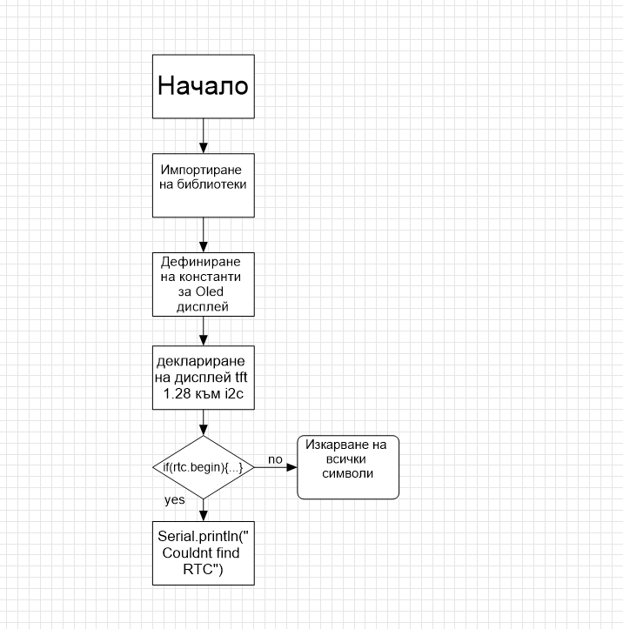

**Схема 1-блокова схема на алгоритмите**

**2.4. Описание на алгоритмите**

**2.4.1. Импортиране на библиотеки**

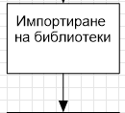

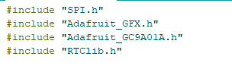

**Фигура (6) –** Блок и код за импортиране на библиотеки

**-**SPI.h се използва за управление на Serial Peripheral Interface (SPI) комуникацията между Arduino микроконтролерите и външни устройства. SPI е сериален протокол за обмен на данни, който позволява бърза и надеждна комуникация между микроконтролери и периферни устройства.

**-**Adafruit.GFX.h библиотека за графични функции, която предоставя методи за рисуване на геометрични фигури и текст върху дисплея. Тя е особено полезна за работа с различни видове дисплеи като LCD, OLED и TFT дисплеи.. ∙

-Adafruit_GC9A01A.h е специализирана библиотека за Arduino, която се използва за управление на TFT дисплеи, които използват контролера GC9A01A.

**-**RTClib.h в Arduino се използва за управление на Real-Time Clock (RTC) модули. RTC модулите се използват за проследяване на текущото време и дата, независимо от това дали микроконтролерът е включен или изключен.

**2.4.2. Дефиниране на константи за tft Oled дисплей**

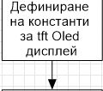

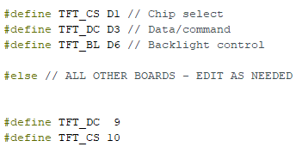

**Фигура (7)-**Код и блок за дефиниране на

константи за Oled дисплей

Кода дефинира няколко константи за OLED дисплей,

използвайки библиотеката Adafruit_GC9A01A.

* **#define TFT_CS D1**. Обикновено този пин се използва за управление на CS (Chip Select) входа на TFT дисплея. CS входът се използва за избор на конкретното устройство, с което микроконтролерът ще комуникира по SPI (Serial Peripheral Interface) протокола.
* **#define TFT_DS 3** Обикновено този пин се използва за управление на DC (Data/Command) входа на TFT дисплея. DC входът се използва за разграничаване между командите и данните, които се предават към дисплея.
* **#define TFT_BL D6**. Tози пин се използва за управление на светодиодното осветление на TFT дисплея (Backlight). Това позволява на програмиста да регулира яркостта на дисплея чрез управление на тока или чрез PWM (Pulse Width Modulation).
* **#define TFT_DC 9** означава, че символът TFT_DC се свързва с пин 9 на Arduino. Този пин обикновено се използва за управление на DC (Data/Command) входа на TFT дисплея. Този вход се използва за разграничаване между данните, които се предават към дисплея (например, пикселни данни) и командите, които контролират дисплея (например, избор на режим или начин на работа).
* **#define TFT_CS 10** означава, че символът TFT_CS се свързва с пин 10 на Arduino. Този пин обикновено се използва за управление на CS (Chip Select) входа на TFT дисплея. CS входът се използва за избор на конкретното устройство, с което микроконтролерът ще комуникира, когато има множество устройства, свързани към един и същи SPI (Serial Peripheral Interface) бъс.

**2.4.3. Деклариране на tft Oled дисплей GC9A01A свързан към**

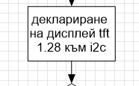



**Фиг(8)-**Код и блок за деклариране на tft Oled

дисплей GC9A01A свързан към I2C

Този код Adafruit_GC9A01A(TFT_CS, TFT_DC), създава обект от класа Adafruit_GC9A01A, който се използва за управление на TFT дисплея. Параметрите TFT_CS и TFT_DC се предават към конструктора и указват на библиотеката къде са свързани пиновете CS (Chip Select) и DC (Data/Command) на TFT дисплея.

Този обект ще се използва по-късно в програмата за извършване на операции свързани с дисплея, като например изрисуване на графики и принтиране на текстове и знаци.

**///////Довърши останалите блокове**

**ТРЕТА ГЛАВА** ОПИСАНИЕ НА РЕАЛИЗИРАНИЯ ЕКСПЕРИМЕНТАЛЕН МОДЕЛ

**3.1 Описание на използваните модули**

**3.2 Изчертаване и описание на блок схема на връзките**

**3.3 Изчертаване и описание на принципна електрическа схема**

**3.4 Резултати и тестове от реализирания експериментален модел**

**3.5 Схема на опитна постановка**

**ЗАКЛЮЧЕНИЕ**

**4.1 Обобщение на постиженията в дипломната работа**

**4.2 Приложение на разработката**

**4.3 Тенденции за усъвършенстване на разработката**

**ИЗПОЛЗВАНИ ТЕРМИНИ И СЪКРАЩЕНИЯ**

**ИЗПОЛЗВАНА ЛИТЕРАТУРА**

Примери: /трябва да се следва точно формата/

1. Николов А., Програмиране на С++, Техника, София, 1998.

2. John A., Main Principles of C++ Programming, International Journal of Programming, Vol. 35, No 5, May 2001, pp. 112-183.

3. C++ Users’ Guide, [www.borlaland.com](http://www.borlaland.com/), 2002.